**新 书 推 荐**

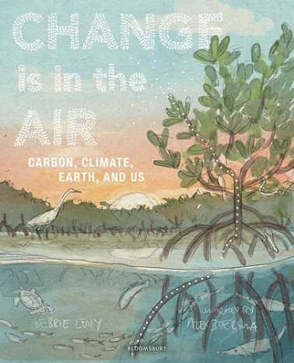**中文书名：《空气之变：碳、气候、地球与我们》**

**英文书名：****Change Is in the Air: Carbon, Climate, Earth, and Us**

**作 者：****Debbie Levy and Alex Boersma**

**出 版 社：Bloomsbury**

**代理公司：ANA/Emily Xu**

**页 数：40页**

**出版时间：2024年5月**

**代理地区：中国大陆、台湾**

**审读资料：电子稿**

**类 型：知识绘本**

**内容简介：**

这是一本非虚构图画书，讲述了地球从空气中去除碳的惊人方式，为气候变化提供了一个新鲜而充满希望的视角。

地球存在着一个问题，那就是空气中有太多的碳。幸运的是，地球拥有许多不可思议的力量：泥土、红树林、海藻，尤其是它有能够从大气层中消除二氧化碳的力量。虽然仅凭这些力量还不足以让我们摆脱目前面临的气候危机，但地球上还有一种力量可以帮助我们，那就是人类的力量!——改变、保护和发明的力量。人们既可以减少碳排放，也可以开发从大气中捕获碳的技术和战略。这本非虚构图画书以通俗易懂、引人入胜、旋律优美的语言，以及一幅幅鼓舞人心而又真实的画面，讲述了空气中碳含量过高的问题，同时也传达了地球上清理事物方式的惊人之处。多亏了泥土、海带、红树林，以及“也许起到了最重要作用”的人类，改变正在空气中弥漫！**这个绘本能够让小读者们了解到许多科学知识以及环保概念，并且意识到人与自然之间的关系。**

**作者简介：**

**黛比·列维(Debbie Levy)**是写过许多儿童书籍的著名作者，包括《纽约时报》畅销书《我不同意》；波士顿全球之角图书奖得主《改变的承诺》；《告别之年:一个关于友谊、家庭和告别的真实故事》，和《不完美螺旋》。她住在切萨皮克湾地区。

[DEBBIE LEVY (debbielevybooks.com)](https://www.debbielevybooks.com/)

**亚历克斯·布尔斯玛(****Alex Boersma)**是一位生活在芝加哥的与科学相关的插画家。他在纽约瓦萨学院(Vassar College)学习完地质学和工作室艺术后，便在史密森国家自然历史博物馆(Smithsonian National Museum of Natural History)工作，从事鲸鱼进化研究。她现在作为一名独立的科学插画家，会和艺术教师与众多客户合作。她的图画书包括《穿越时空的鲸鱼》。

**内页插图：**

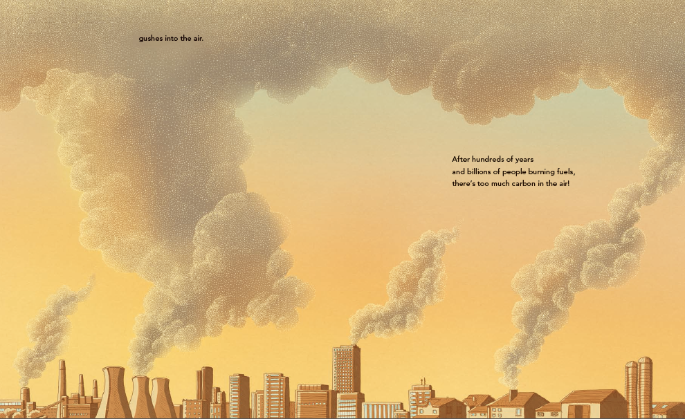

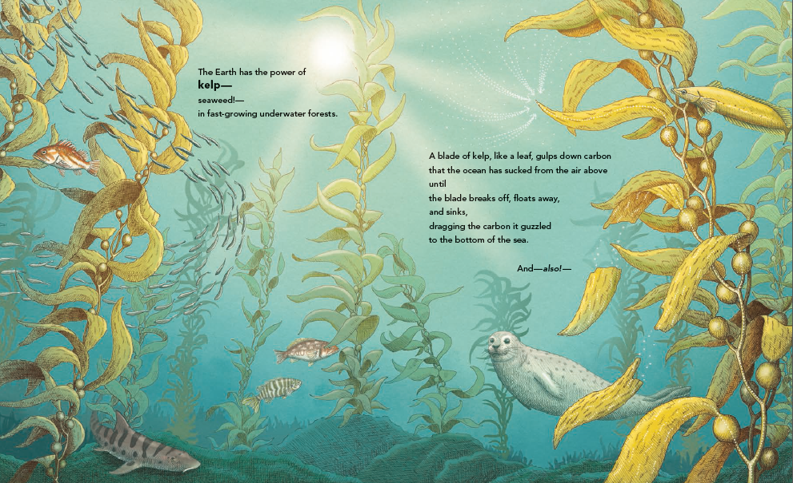

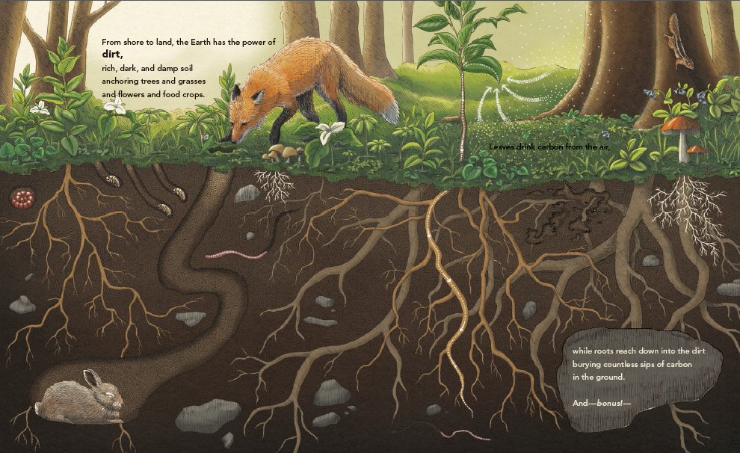

**谢谢您的阅读！**

**请将回馈信息发至：Emily@nurnberg.com.cn**

**徐书凝 (Emily Xu)**

**--------------------------------------------------------------------**

安德鲁﹒纳伯格联合国际有限公司北京代表处

北京市海淀区中关村大街甲59号中国人民大学文化大厦1705室, 邮编：100872

电话：010-82504206

传真：010-82504200

Email: Emily@nurnberg.com.cn

网址：http://www.nurnberg.com.cn

微博：http://weibo.com/nurnberg

豆瓣小站：http://site.douban.com/110577/

微信订阅号：ANABJ2002